粤考办〔2016〕25号

转发全国考委南京命题中心关于调整全国统考课程《中小学教育管理》和《学前儿童音乐教育》试卷题型结构的通知

各地级以上市及顺德区自学考试工作委员会，各主考学校：
根据全国考委南京命题中心通知，从2016年10月起，《中小学教育管理》（课程代码：00458）、《学前儿童音乐教育》（课程代码：00397）将按照新的试卷结构进行考试，现将试卷结构调整的通知内容转发给你们，请及时向社会公布，并通过多种渠道提醒参加该课程考试的考生。

附件：1.关于调整全国统考课程《中小学教育管理》试卷 题型结构的通知
2.关于调整全国统考课程《学前儿童音乐教育》试卷题型结构的通知

广东省自学考试委员会办公室
2016年9月18日

公开方式：主动公开

抄送：各地级以上市及顺德区自学考试办公室（考试中心），香港考试及评核局，各主考学校自学考试办公室。
附件1
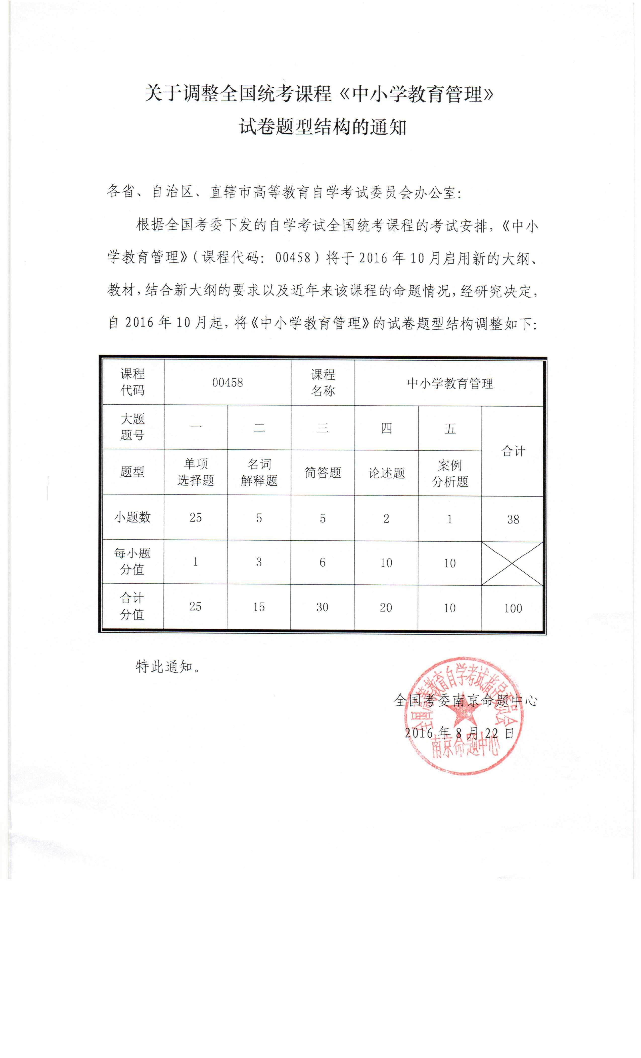
附件2
